ПУБЛИЧНЫЙ ДОКЛАД
ЗАВЕДУЮЩЕЙ ГБДОУ «ДЕТСКИЙ САД № 5 «Старт в будущее»
АХИЛЬГОВОЙ Ф.И.
за 2017 – 2018 учебный год.

Данный публичный доклад – средство обеспечения информационной открытости и прозрачности работы.
Цель настоящего доклада – обеспечение информационной основы для организации диалога и согласования интересов всех участников образовательного процесса, информирование общественности, прежде всего родителей (законных представителей) об образовательной деятельности, основных результатах функционирования учреждения, проблемах и направлениях его развития. Настоящий доклад подготовлен на основе контрольно-аналитической деятельности ДОУ за 2017 – 2018 учебный год.
Предлагаю вашему вниманию публичный информационный доклад, в котором представлен отчет о работе ГБДОУ «Детского сада № 5 г. Сунжа «Старт в будущее» за 2017-2018 учебный год. В моем сообщении содержится информация о том, чем живет ДОУ, как работает, чего достигло, какие потребности и проблемы администрация и коллектив учреждения надеется решить.
Государственное бюджетное дошкольное образовательное учреждение
«Детский сад № 5 г.Сунжа «Старт в будущее»

Визитная карточка.
Государственное бюджетное дошкольное образовательное учреждение
«Детский сад №5 г.Сунжа «Старт в будущее»».

Дата открытия - 30 декабря 2013 года.
Адрес:386202 Республика Ингушетия ,г.Сунжа улица Менделеева ,50
Телефон:8 9280727 94 45
№ лицензии - № 717
Дата выдачи лицензии –16. 06.2017 года
Тип: общеразвивающий
Режим работы: 5 – дневной, 7.00 – 19.00
Заведующая ГБДОУ – Ахильгова Фатима Иссаевна , образование высшее , в должности с 10.01.2017
Заместитель заведующей по УВР –Баркинхоева Замира Якоповна , в должности – с 15.08.2018г.
Заместитель заведующей по АХЧ – Цечоева Мадина Якубовна
Главный бухгалтер – Евлоева Фатима
Отдельно стоящее здание, расположено по адресу: 386332 РИ г. Сунжа, улица Менделеева , 50.
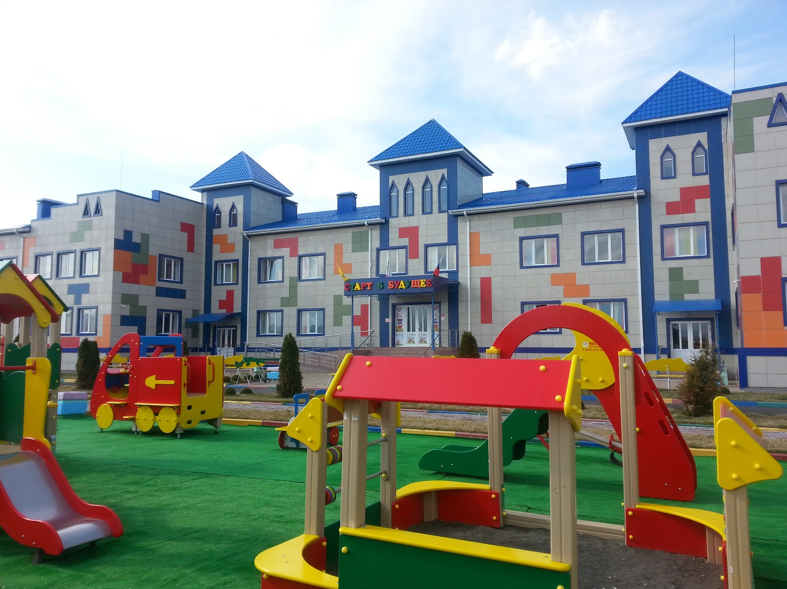
Участок леса, на котором посажены следующие деревья: дуб, клены, ива, липы, ясень, верба;
Фруктовый сад: яблони, груши, сливы, абрикосы, персики, вишни;
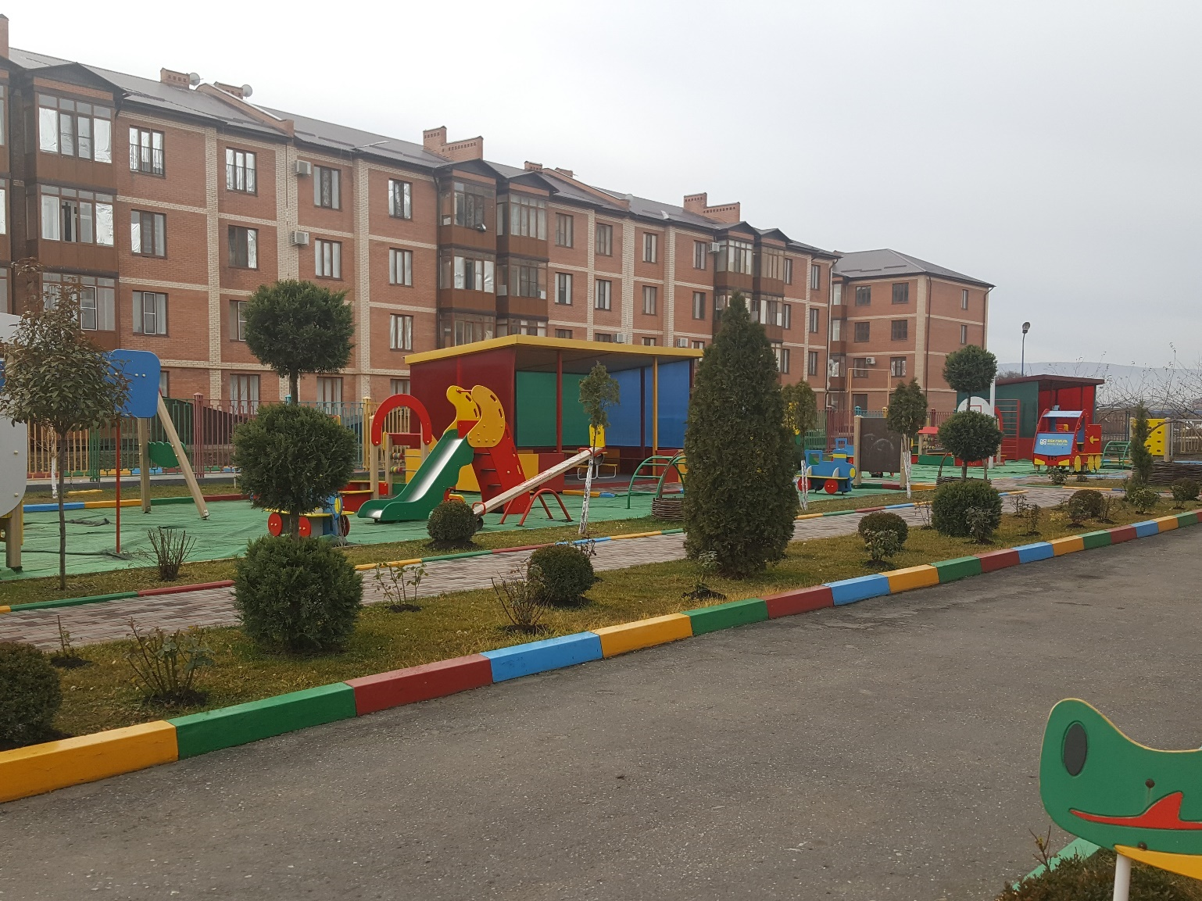
Хвойный лес: ели, сосна, пихты, туи, посажены различные кустарники, огород, разбиты цветник.
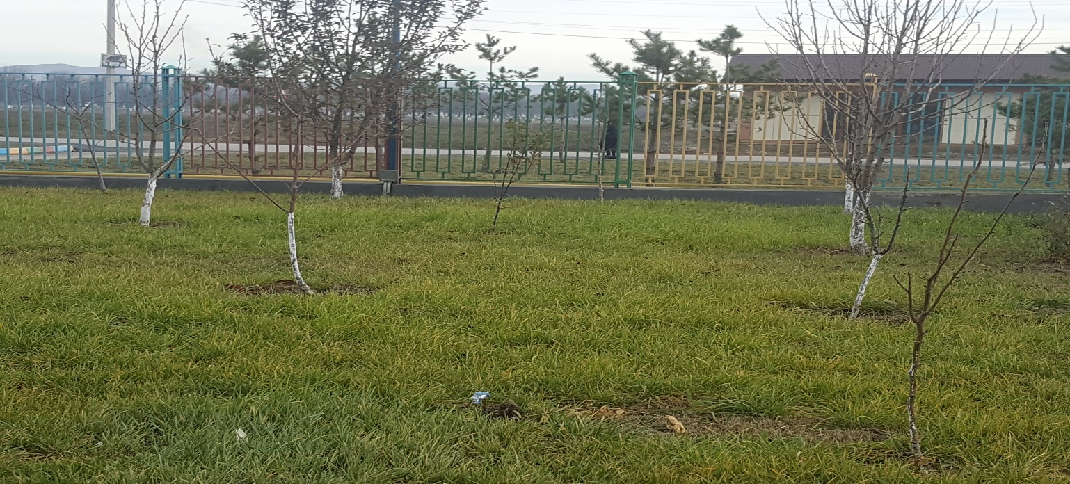
С целью привития любви к птицам и желания ухаживать за ними в детском саду сделали «Птичий столб», на котором размещены кормушки, поилки, скворечники, где дети имеют возможность подкармливать птиц, наблюдать за ними.
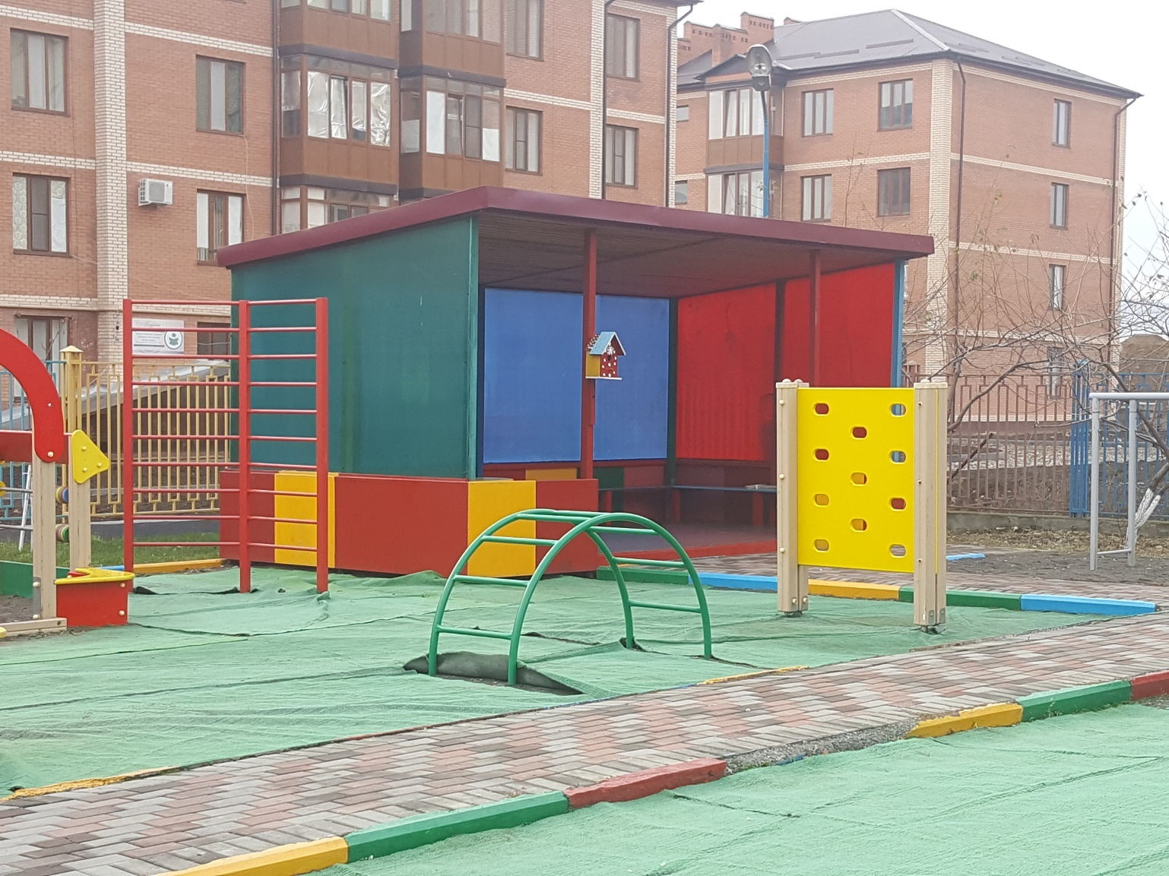
Игровые площадки распределены по всем группам, оснащены беседками спортивным и игровым оборудованием. Имеется оборудованная спортивная площадка.
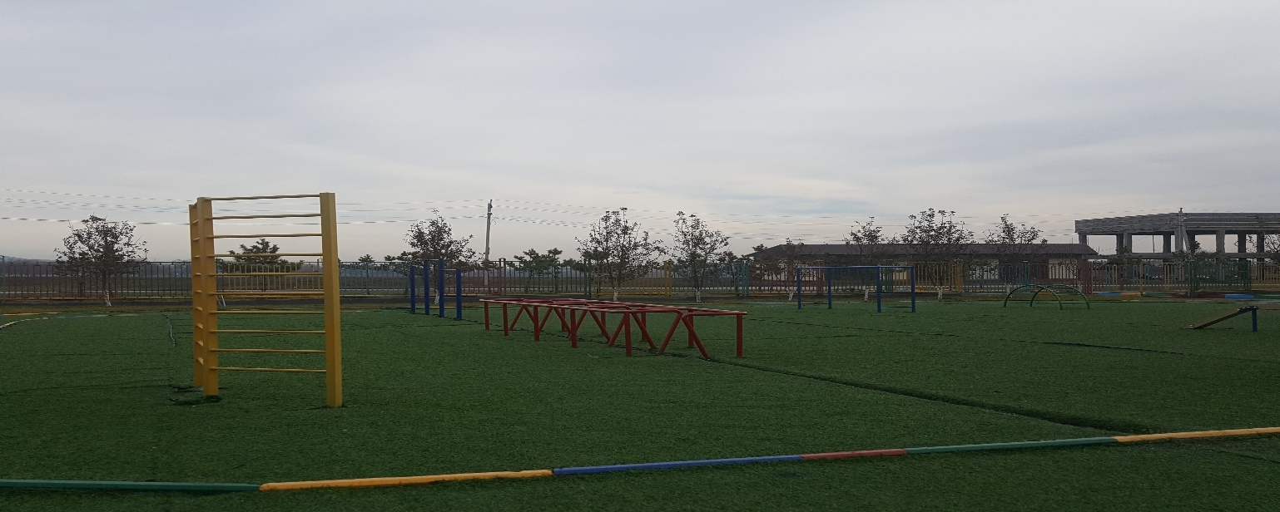

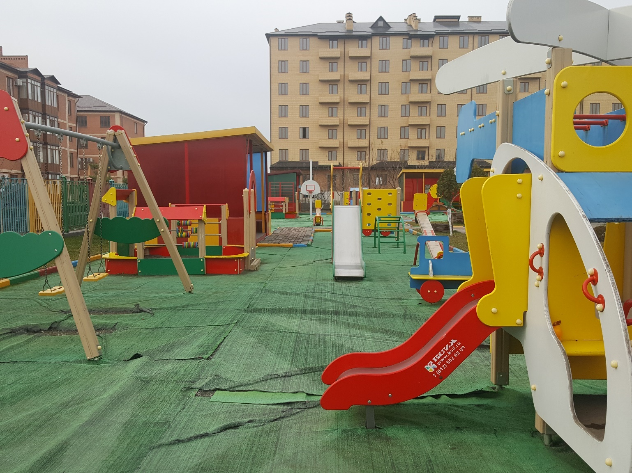
«Дорожка здоровья», на котором с детьми проводится упражнения по исправлению и профилактики развития плоскостопия.
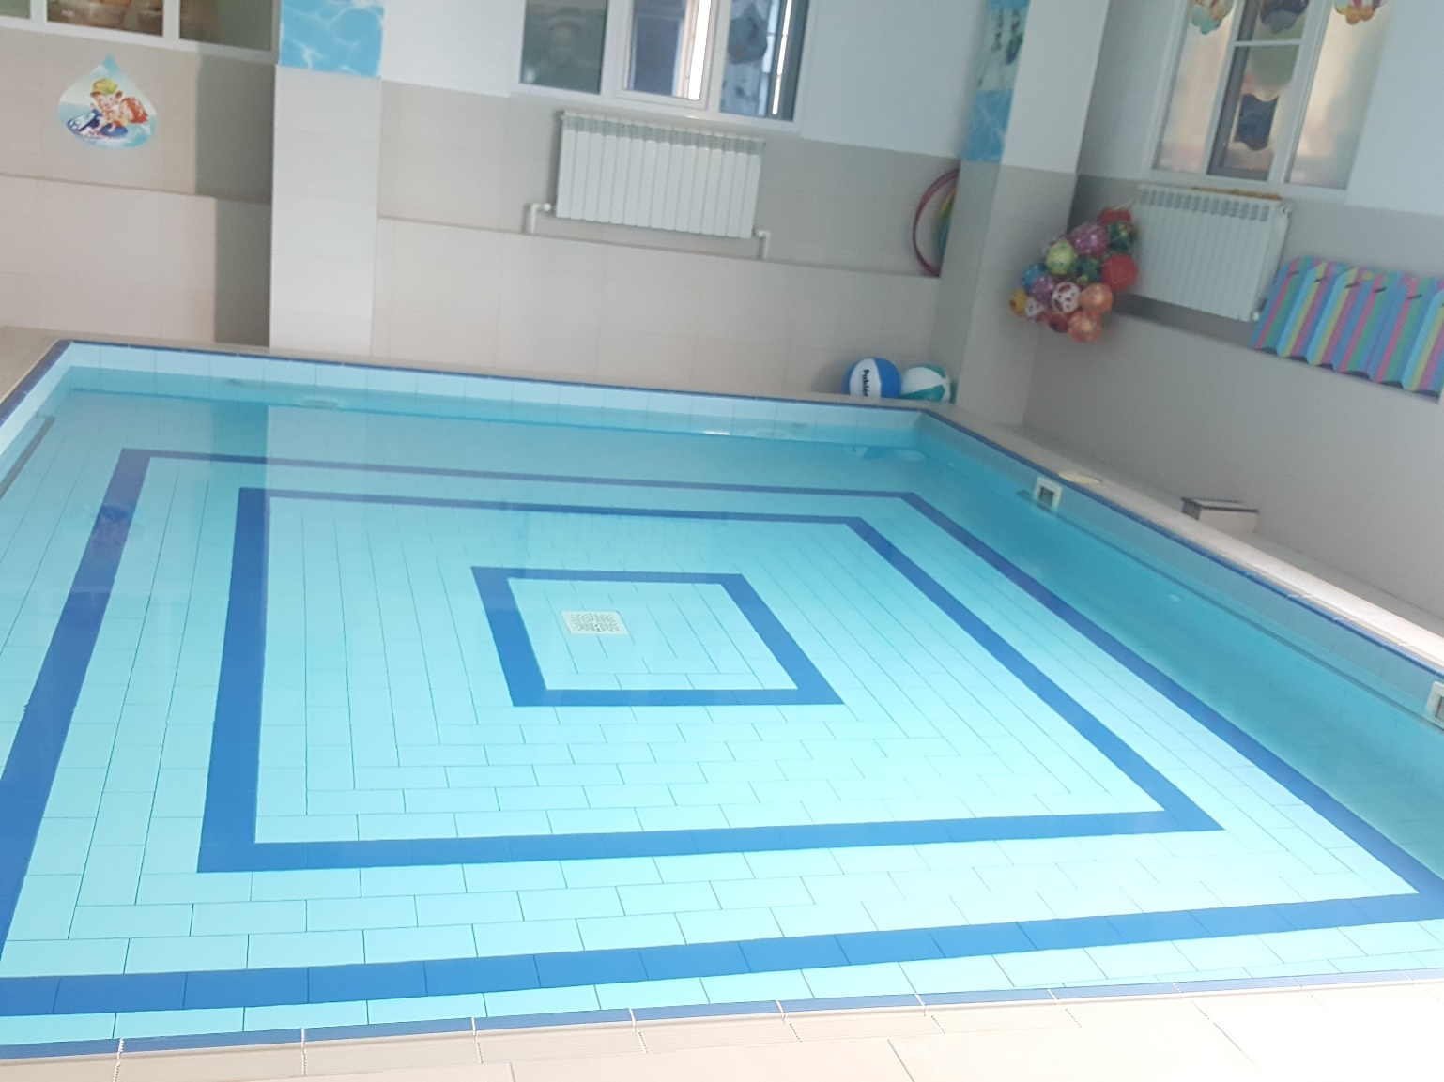
Развивающая среда ГБДОУ «Детский сад № 5 «Старт в будущее» соответствует санитарно-гигиеническим требованиям и обеспечивает: физкультурно- оздоровительную работу с детьми.
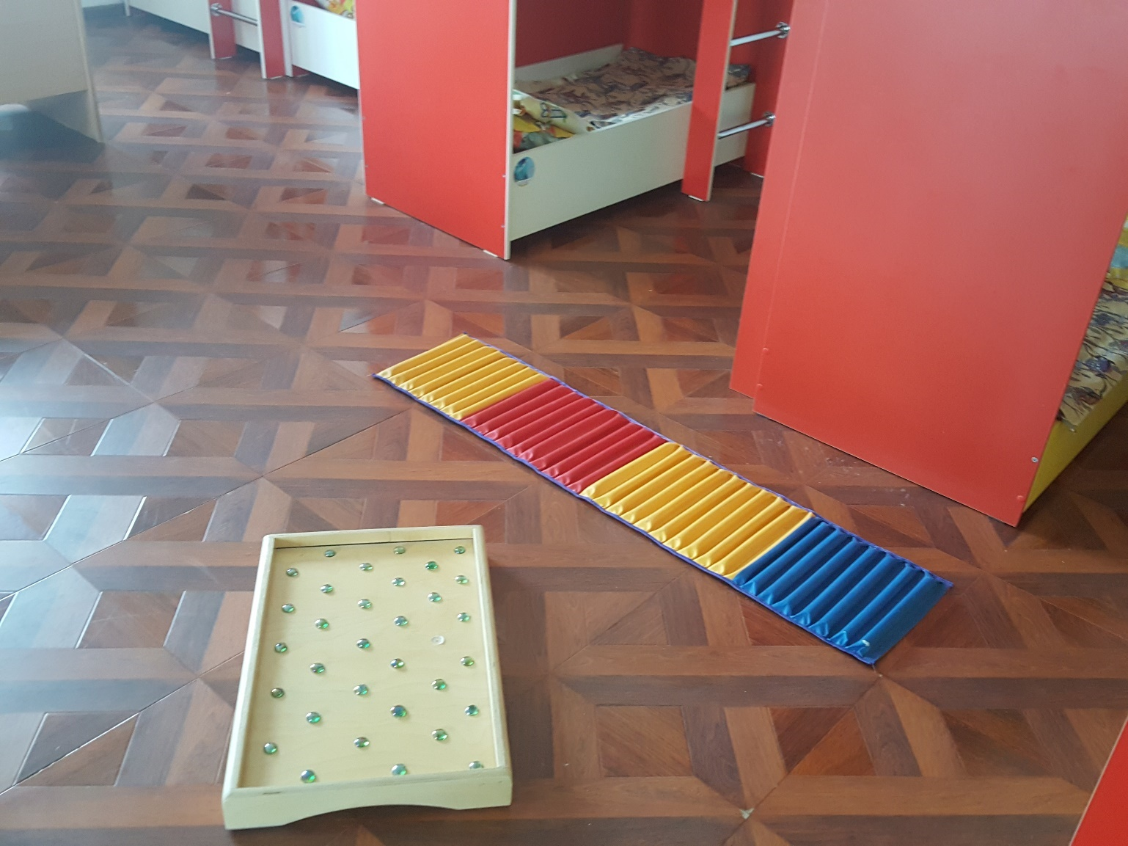
В каждой возрастной группе созданы условия для развития непосредственной образовательной деятельности- выделена учебная зона, которая снабжена: телевизором, доской.
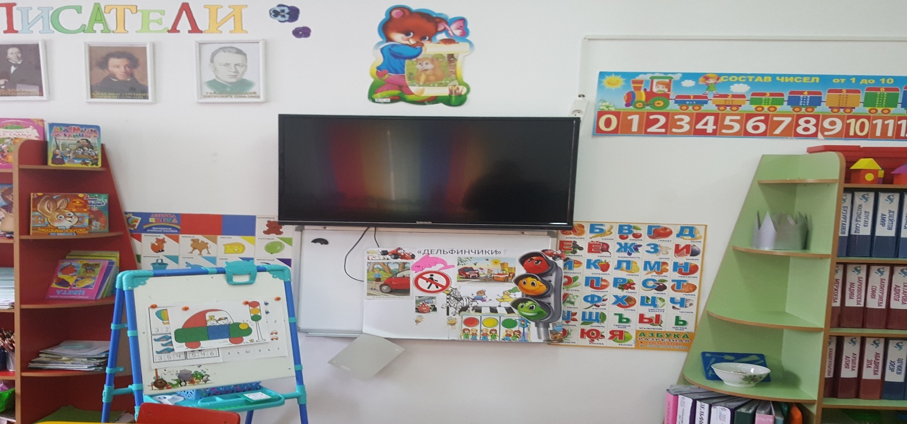
Созданы условия для развития различных видов деятельности детям: игровой, художественно- творческой, познавательной, исследовательской, деятельности по всем направлениям

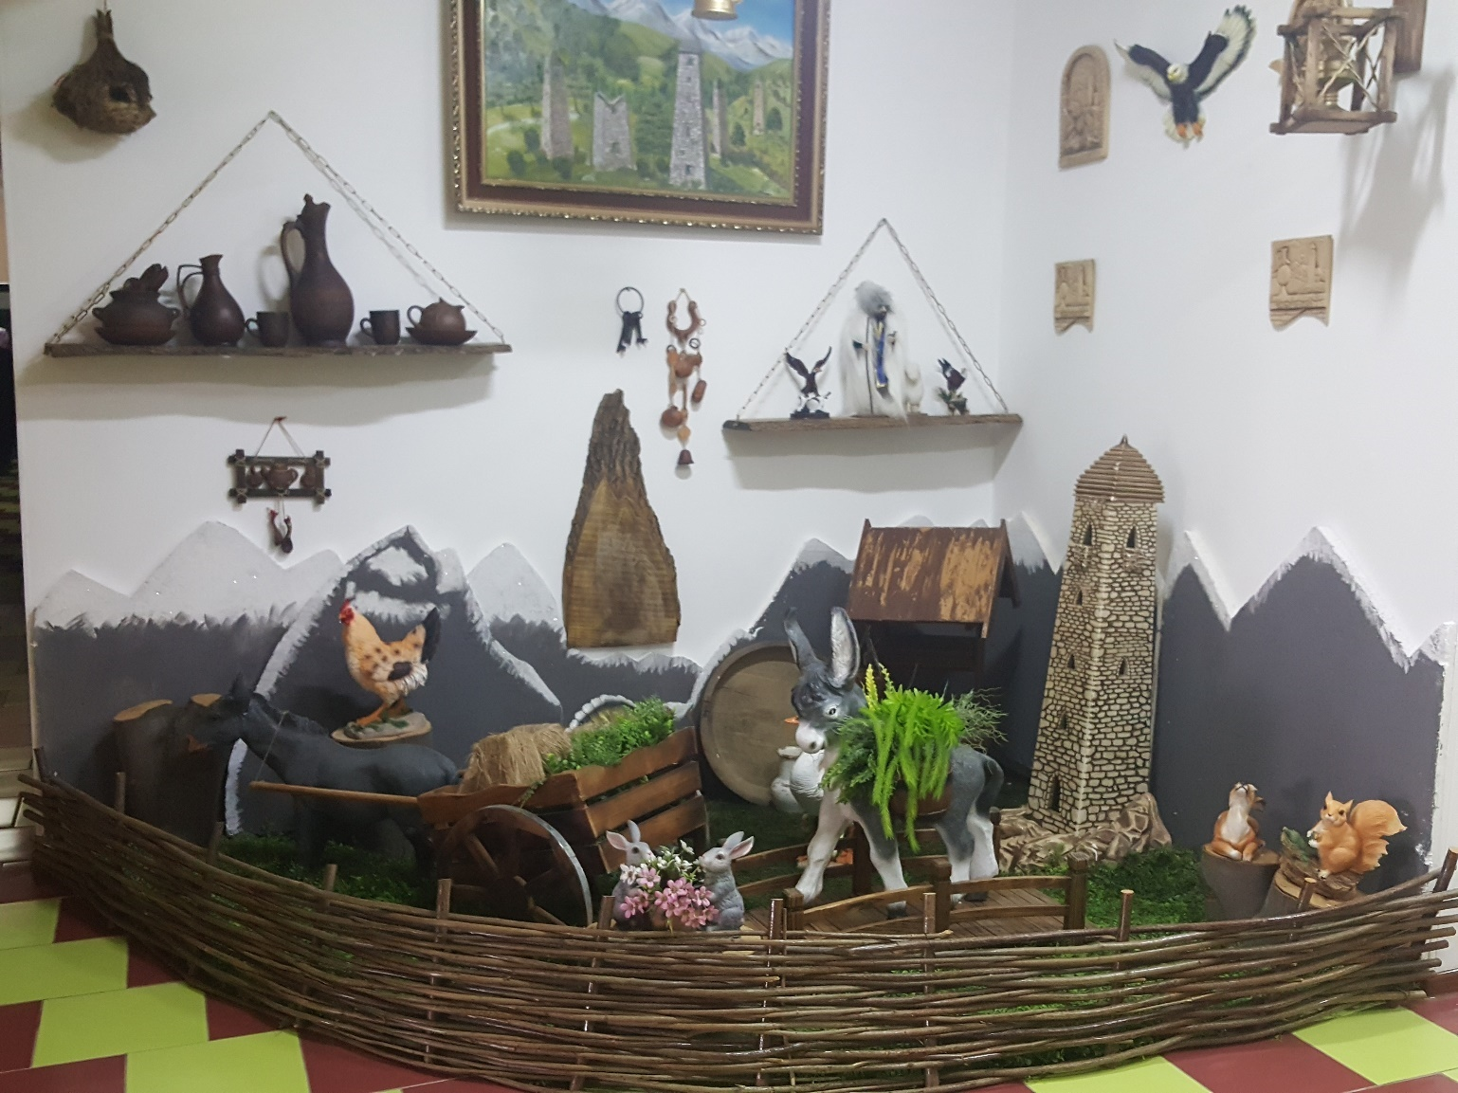

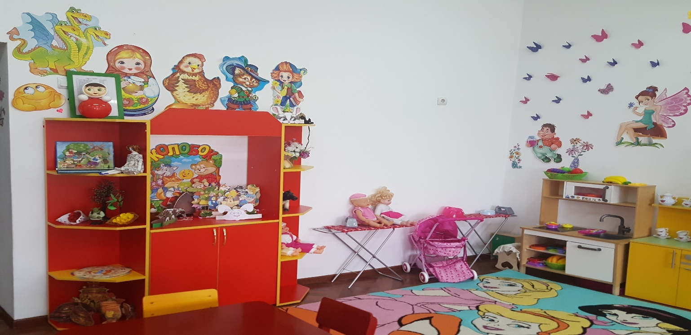
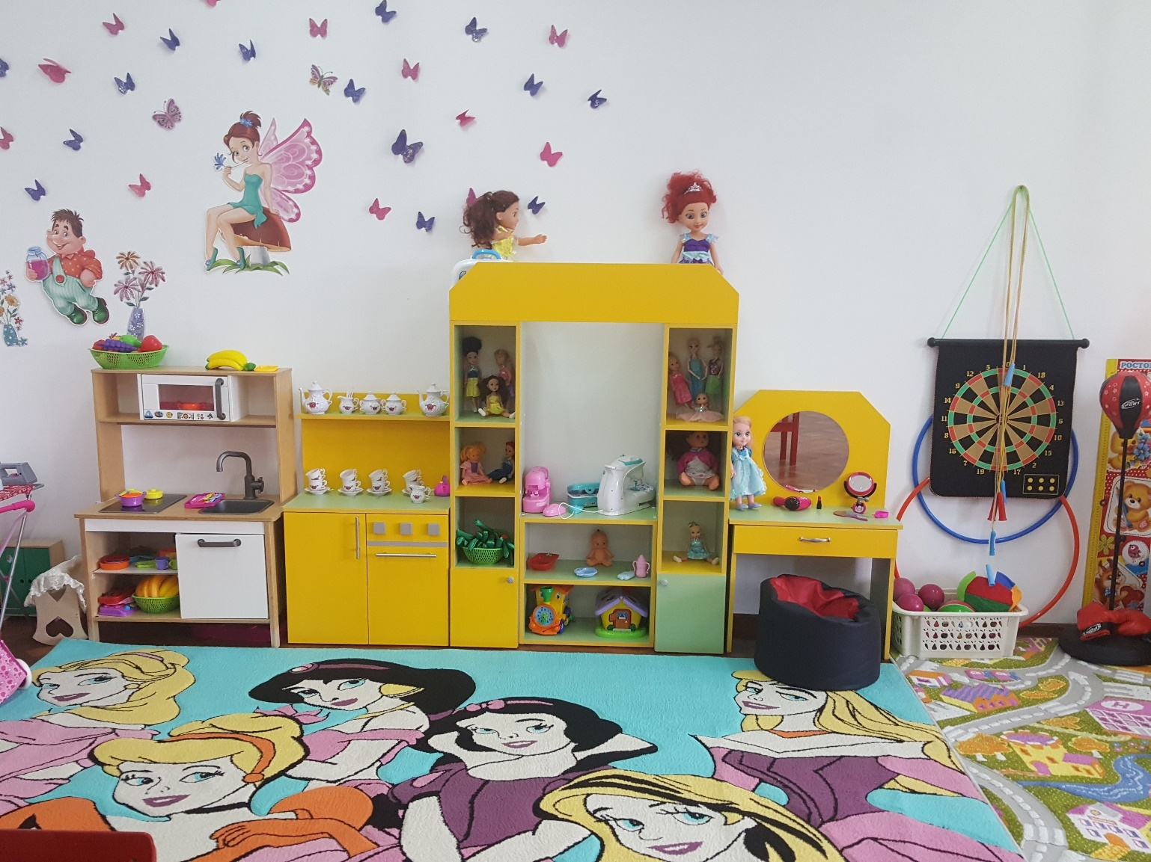
Созданы условия для реализация различных видов деятельности детей: игровой, художественно-творческой, познавательной, исследовательской, конструктивной, развития сюжетно- ролевых игр, индивидуальной деятельности по всем направлениям развития ребенка. В здании ДОУ – музыкальный и спортивный зал укомплектованный физкультурным и музыкальным оборудованием, фортопьяно, видеомагнитафон, музыкальный центр, интерактивная доска, костюмы для танцев, куклы для развития театральной деятельности детей и детского художественного творчества, ширма для кукольного театра, домик.
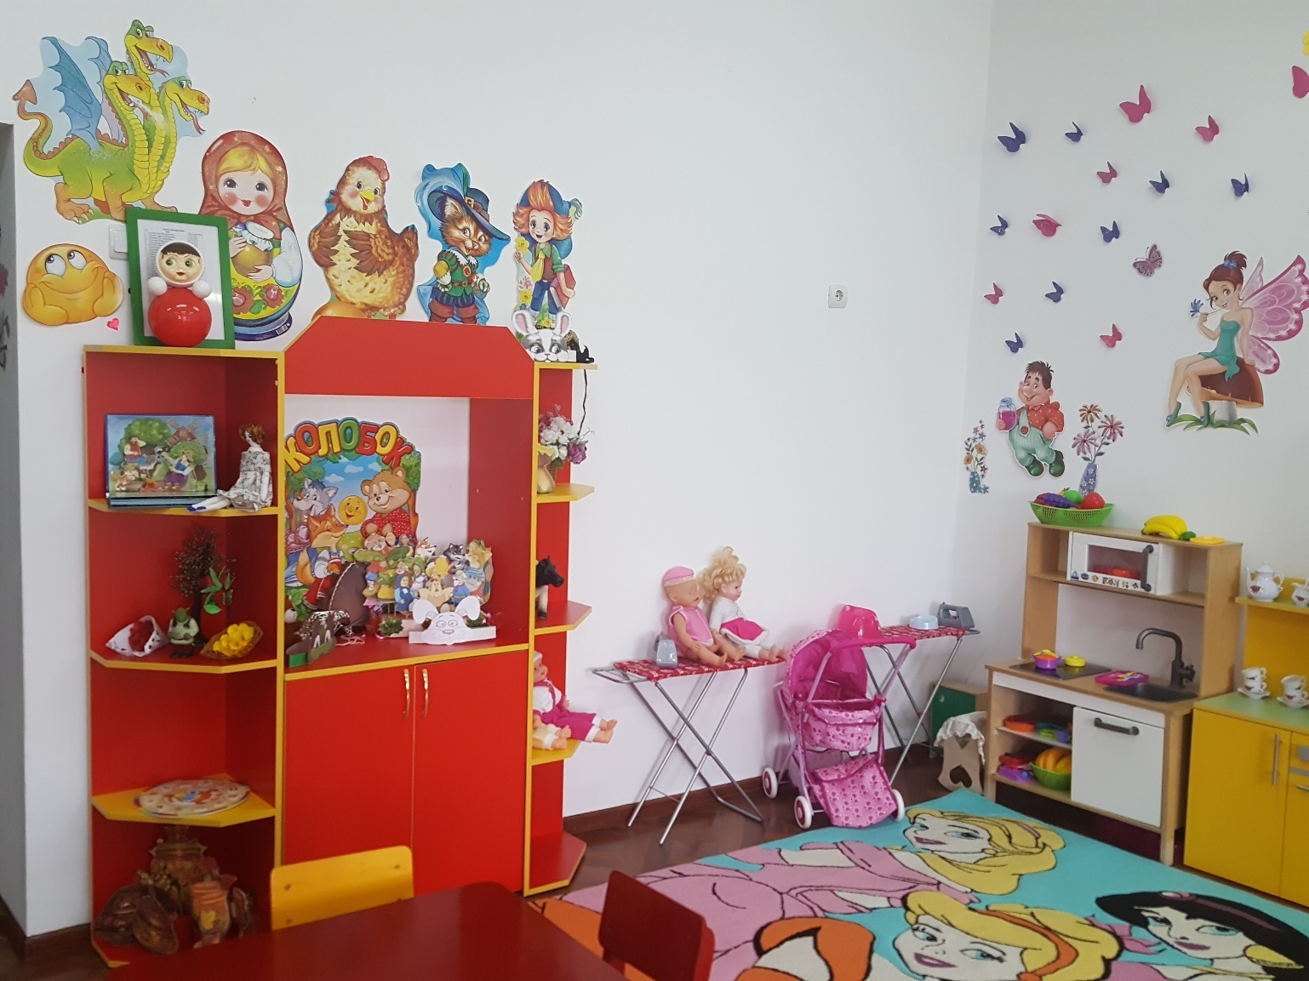
Зал эстетически оформлен, выделена сцена для оформления праздников, оформлена сцена.
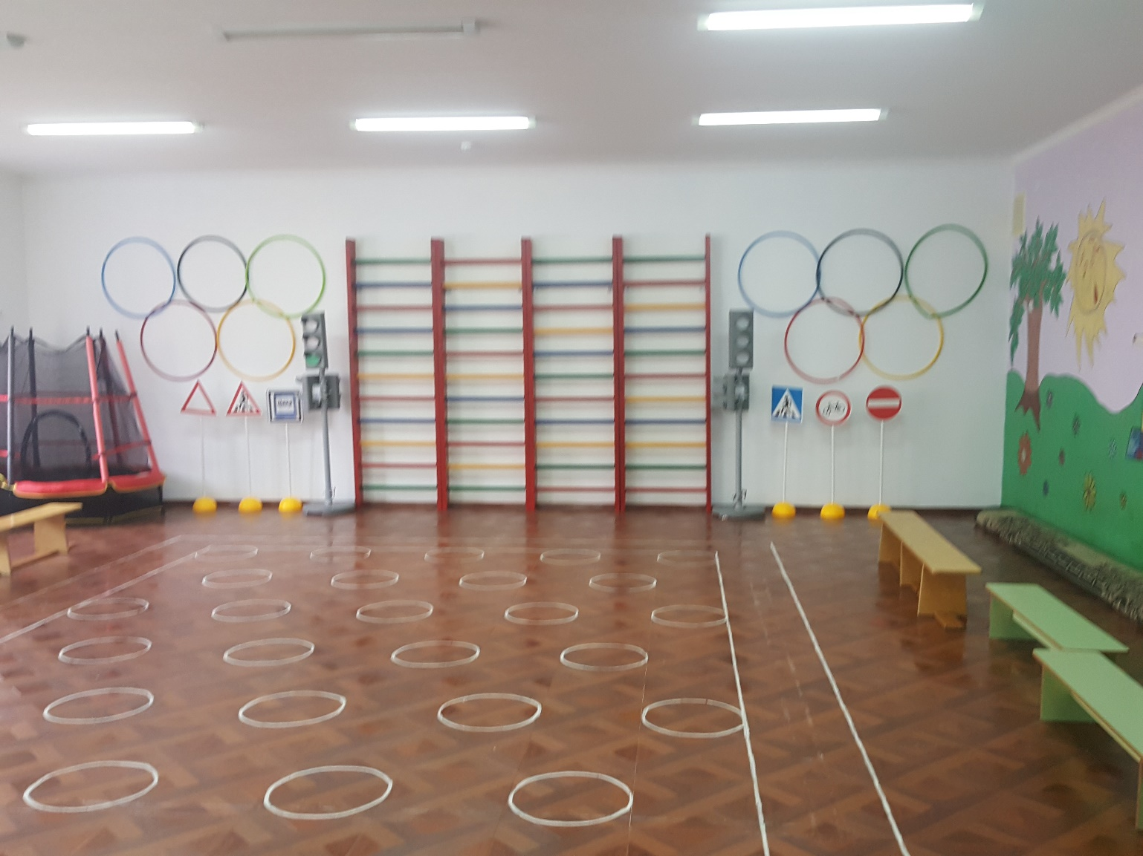

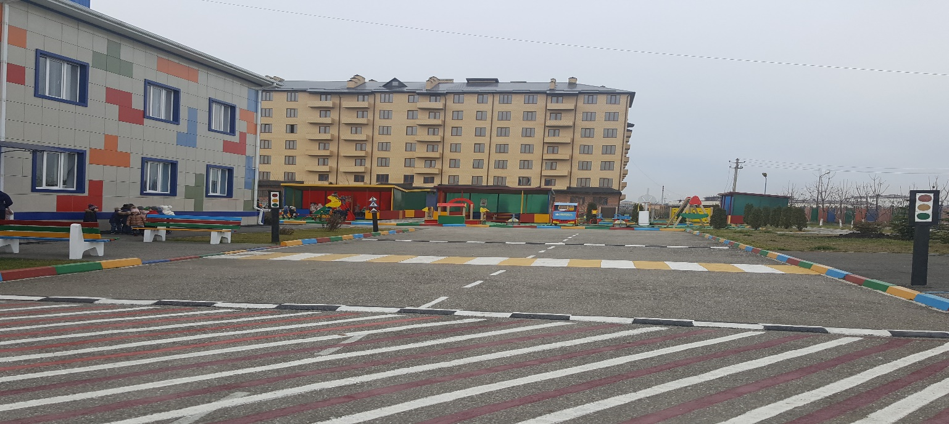
Учреждение постоянно работает над укреплением материально-технической базы и обеспечением образовательного процесса.
В 2017-2018 учебном году были проведены следующие работы:
- докуплено игровое и спортивное оборудование на игровые площадки;
- доукомплектована спортивная площадка, разбита «Дорожка здоровья»;
- проведен косметический ремонт здания;
- закуплены игрушки соответствующие требованиям ФГОС, методическая и периодическая печать, литература в соответствии с требованиями ФГОС и много дидактических, творческих и развивающих настольных игр.
Укрепление материально-технической базы и обеспечение образовательного процесса осуществляется на достаточном уровне.
Выполнение сметы материального и производственного развития составляет 100% . деятельность ГБДОУ №5 «Старт в будущее» направлена на:
- обеспечение непрерывного, всестороннего и своевременного развития ребенка, содержательную и методическую преемственность между дошкольным и начальным образованием;
- построение воспитательно- образовательной работы на основе медико-педагогической диагностики;
- учет склонностей и способностей детей с целью обеспечения максимальной самореализации.
Организация учебно-воспитательного процесса строится на психолого-педагогически обоснованном выборе воспитателями программ, средств, форм и методов воспитания и обучения детей.
В 2017-2018 уч.году в 12 возрастных группах воспитывалось 419 детей:
- лунтик (36 воспитанников)
-веселый колобок ( 36 воспитанников)
- цветочки (36 воспитанников)
-котята (36 воспитанников)
-маша и медведь (36 воспитанников)
-смешарики (36 воспитанников)
-мультяшки (36 воспитанников)
-дельфинчики (36 воспитанников)
-смышленыши (36 воспитанников)
-ручеек (36 воспитанников)
-лучики (36 воспитанников)
-светлячки (36 воспитанников)
Педагогическими кадрами на начало года ДОУ было укомплектовано полностью.
Всего в саду работают 34 педагогов:
Все прошли курсы повышения квалификации, по теме: «Основные направления развития ДОУ в современных условиях введения ФГОС».
По организации и работе сайта прошли курсы – отдел кадров и зам по УВР.

Управление ДОУ осуществляется в соответствии с законодательством РФ и Уставом на принципах единоначалия и самоуправления. Управляющая система состоит из двух структур, деятельность которых регламентируется Уставом ДОУ и соответствующими положениями:
- непосредственное руководство – заведующий ДОУ
- самоуправление:
  - общее собрание работников;
  - педагогический совет (совет педагогов);
  - родительский комитет.
Структура, порядок формирования, срок полномочий и компетенция органов управления ДОУ установлены Уставом образовательной организации.
Заведующий ДОУ:
С 2017 года ДОУ работает в соответствии с Программой развития ГБДОУ «Детский сада № 5 » на 2017-2018 годы.
ЦЕЛЬ ПРОГРАММЫ: Создание в детском саду системы интегративного образования, реализующего право каждого ребенка на качественное и доступное образование, обеспечивающее равные стартовые возможности для полноценного физического и психического развития детей, как основы их успешного обучения в школе.
Повышение качества образования и воспитания в ДОУ через внедрение современных педагогических технологий, в том числе информационно-коммуникационных.
ЗАДАЧИ ПРОГРАММЫ:
- Забота о здоровье, эмоциональном благополучии и своевременном всестороннем развитии каждого ребенка.
- Сохранение качества воспитания и образования в ДОУ.
- Повышение эффективности использования средств информатизации в образовательном процессе.
- Совершенствование материально-технического и программного обеспечения.
- Использование возможностей сетевого взаимодействия и интеграции в образовательном процессе.
- Освоение и внедрение новых технологий воспитания и образования дошкольников, через обновление развивающей образовательной среды ДОУ, способствующей самореализации ребёнка в разных видах деятельности.
- Развитие системы управления ДОУ на основе повышения компетентности родителей по вопросам взаимодействия с детским садом.
Образовательная организация имеет сайт: startvbudushee.tvoysadik.ru

Обеспечение безопасности
Здание детского сада оборудовано современной пожарно-охранной сигнализацией и тревожной кнопкой, что позволяет оперативно вызвать наряд охраны в случае чрезвычайной ситуации. Обеспечение условий безопасности в ДОУ выполняется согласно локальным нормативно-правовым документам. Имеются планы эвакуации. С детьми проводятся беседы, занятия по ОБЖ, развлечения по соблюдению правил безопасности на дорогах.
Проводится вводный инструктаж с вновь прибывшими сотрудниками, противопожарный инструктаж и инструктаж по мерам электробезопасности.
Ежедневно ответственными лицами осуществляется контроль с целью своевременного устранения причин, несущих угрозу жизни и здоровью воспитанников и работников.
Кадровое обеспечение деятельности ДОУ
№ | Должность | Количество
1 | Зам по ВР | 1
2 | Воспитатели | 24
3 | Педагог-психолог | 1
4 | Учитель-логопед | 1
5 | Музыкальный руководитель | 2
6 | Педагог ДО | 4
7 | Инструктор по физкультуре | 2
8 | Инструктор по плаванию | 2

Работа с кадрами в 2017- 2018 учебном году была направлена
на повышение профессионализма, творческого потенциала педагогической культуры педагогов, оказание методической помощи педагогам.
В детском саду работают 34 педагога. Воспитание, обучение, развитие детей на уровне требований современной дошкольной педагогики – главный принцип работы всех сотрудников. В коллективе все молодые специалисты.

Условия осуществления образовательного процесса.
Педагогический процесс в 2017-2018 учебном году осуществлялся по примерной основной образовательной программе «От рождения до школы» под редакцией Н.Е. Вераксы, Т.С. Комаровой, М.А. Васильевой в соответствии с ФГОС ДО.
Парциальная программа, используемая в образовательно- воспитательном процессе ДОУ: «Мой край родной», направленная на создание условий для приобщения детей дошкольного возраста к духовно-нравственным ценностям, а также воспитание готовности следовать им.
ДОУ имеет достаточное программно-методическое обеспечение.
Основными принципами работы коллектива детского сада являются:
- уважение к свободе и достоинству каждого ребенка;
- создание условий для развития индивидуальности;
- обеспечение атмосферы психологического комфорта для дошкольников;
- учет возрастных и индивидуальных особенностей детей.
В целях реализации задач в учебный план ДОУ проводятся согласно учебному плану занятия:
ОО социально-коммуникативное развитие (ОБЖ, труд, игра, общение)
ОО познавательное развитие (ФЭМП, ознакомление с окружающим миром, ФЦКМ)
ОО речевое развитие (развитие речи и чтение художественной литературы, обучение основам грамоты)
ОО художественно-эстетическое развитие (изодеятельность - лепка, рисование, аппликация, музыка и конструирование)
ОО физическое развитие (физкультура и ЗОЖ).

Анализ выполнения годовых задач.
Результаты выполнения образовательной программы ДОУ по образовательным областям, обозначенными в ФГОС ДО, и годовым задачам.
Воспитание и обучение детей дошкольного возраста в детском саду единый, целостный, педагогический процесс, который осуществляется на протяжении всего пребывания ребенка в дошкольном учреждении во всех видах его деятельности и направлен на осуществление задач всестороннего развития личности ребенка.
Для осуществления первостепенной задачи проведены мероприятия:
Задача | Мероприятие | Тематика
Развитие элементарных математических представлений, через практическую игровую деятельности. | Совет педагогов №2 | Тема: «Формы и методы, обеспечивающие ФЭМП у дошкольников»
 | Семинар- практикум | «Формирование интереса у дошкольников к развитию математических представлений»
 | Тематическая проверка (старшие группы) | «Состояние работы педагогов по ФЭМП у дошкольников и руководство ею»
 | Педагогический час | «Формы и методы, обеспечивающие ФЭМП у дошкольников»
 | Консультации для воспитателей | «Роль сказки в формировании элементарных математических представлений у дошкольников»
 | Открытый просмотр образовательной деятельности  Вторая младшая группа «Ручеек»  Подготовительная группе «Цветочки» | Познание (ФЭМП)  Познание (ФЭМП)

Вывод: результат тематической проверки «Состояние работы педагогов по ФЭМП у дошкольников и руководство ею», проведена с целью проверки состояния работы педагогов по формированию элементарных математических представлений у дошкольников, можно говорить о том, что эффективность работы педагогов по познавательному развитию детей в ДОУ можно считать удовлетворительной.
Для выяснения уровня знаний по данной теме контроля, воспитателям был предложена карта самооценки профессионального мастерства по познавательному развитию дошкольников. Анализ ответов показал:
- 100% педагогов знают, что показателем любознательности у ребенка является наличие познавательного интереса, проявление самостоятельности в процессе решения задач, наличие вопросов.
- большинство воспитателей правильно отнесли к развивающим технологиям.
- 75 % педагогов правильно соотнесли дидактические пособия с авторами.
- в вопросах об особенностях организации познавательной ООД в соответствии с ФГОС ДО затруднения возникли у двух воспитателей в определении основной формы работы с детьми. В остальных вопросах 100% педагогов правильно отметили, что цель ООД при введении ФГОС: использование детьми приобретенного опыта. Самостоятельное добывание знания. Позиция взрослого: «партнер», рядом с детьми (вместе), в круге, может пересесть, если видит, что кто-то из детей особенно в нем нуждается. Позиция ребенка - «партнер – партнер» - оба субъекты взаимодействия, они равны по значимости. Основная модель организации образовательного процесса: совместная деятельность взрослого и ребенка.
Таким образом, воспитатели ориентируются в развивающих технологиях, особенностях организации познавательной деятельности, но имеются затруднения в использовании этапов анализа, открытости, разнообразия мотивации.
При анализе планирования совместной работы с детьми по познавательной деятельности ребенка выявлено, что документация по календарно - перспективным планам (ООД) воспитателей ведётся регулярно, в соответствии с ФГОС ДО. Планирование соответствует программным требованиям, возрастным особенностям детей. В планах воспитательно-образовательной работы недостаточно внимания отводится математической работе с детьми. Не всегда и не у всех воспитателей прописаны различные дидактические, настольные игры с математическим содержанием. Индивидуальная работа с детьми ведётся в соответствии с возрастом и потребностями детей и планируется регулярно. Но не запланирована совместная деятельность в режимные моменты. Также, не достаточна отражена, либо вообще не запланирована работа с родителями по данной теме.
С целью выявления представлений родителей о развивающих играх и познавательном развитии детей, в ДОУ было проведено анкетирование родителей. Всего приняли участие 36 человек (это 43 % от всех родителей воспитанников старших групп). Результаты показали:
- 91 % опрошенных считают, что их дети часто задают вопросы почему? Зачем? Как? т.е. являются любознательными.
- 38 % родителей отвечают, что их дети дома часто играют в познавательные игры, а 44% считают что их дети иногда играют в познавательные игры.
- Среди развивающих игр родителям наиболее знакомы такие игры: домино (41%), лото (58 %), шашки (75 %), 5 %.
- Дома у наших воспитанников есть такие развивающие игры домино и лото (44 %), шашки (66 %), шахматы, кубики, мозаики и пазлы (25 %).
- 19 % родителей считают основной целью познавательного развития детей в детском саду - научить детей считать, решать задачи, выучить цифры; 30% - научить детей ориентироваться в пространстве и во времени; 38 %- развитие психических функций, мышления, внимания, памяти; 27% - подготовка к обучению в школе.
- 63 % считают, что в группах имеется наглядная полезная информация для родителей по познавательному развитию детей, 33% не обращают внимания.
- 36% родителей довольны работой воспитателей, 13 % нуждаются в консультациях по формированию элементарных математических представлений.
Результаты изучения условий для познавательного развития детей по ФГОС ДО в детском саду показали, что воспитателями групп проведена большая работа по оформлению математических центров, подбору материала, изготовлению атрибутов, игр с математическим содержанием. Комиссия отметила достаточную наполняемость центров различными математическими пособиями, играми и игрушками. В группах математические центры размещены так, что каждый ребёнок имеет доступ к пособиям. Все предлагаемые детям игры педагогически целесообразны и соответствуют возрасту детей. Атрибуты и игровое оборудование безопасно, эстетично, аккуратно хранится.
По результатам тематического контроля можно сделать следующие выводы: работа педагогического коллектива ДОУ по созданию условий по формированию элементарных математических представлений в группах ведётся целенаправленно. Грубых нарушений не выявлено.

Для осуществления второстепенной задачи проведены мероприятия:

Задача | Мероприятие | Тематика
Трудовая деятельность по средствам экспериментирования | Совет педагогов №3 | «Формирование трудовой деятельности у дошкольников»
 | Семинар - практикум | «Трудовая деятельность в дошкольном возрасте»
 | Тематическая проверка (старшие группы) | «Трудовая деятельность дошкольников ДОУ»
 | Консультации для воспитателей | «Безопасность жизнедеятельности  ребенка дошкольного возраста»
 | Открытый просмотр образовательной деятельности  Средняя группа «Лунтик»  Старшая группа «Смешарики» | Трудовое воспитание

Вывод: в целом по саду динамика по трудовому развитию детей улучшилась в сравнении с началом учебного года, что является свидетельством правильно организованного обучения, выбранных методов и приемов работы.

Организация методической работы.

Методическая работа осуществлялась согласно плану работы на 2017-2018 учебный год. Анализ работы показал, что все мероприятия способствовали реализации поставленных задач.
Проведены следующие педагогические советы:
- «Организация воспитательно-образовательной работы ДОУ в новом 2017-2018учебном году»;
- «Формы и методы, обеспечивающие ФЭМП у дошкольников»;
- «Формирование навыков трудовой деятельности у дошкольников»;
- «Подведение итогов за 2017-2018 учебный год.»
На педсоветах использовались интересные формы работы: деловые игры, выступления творческой группы по итогам работы, выставки, защита проектов.
Обучение педагогов проводились через разнообразные формы работы:
-педагогический час ««Формы и методы, обеспечивающие ФЭМП у дошкольников»
- семинар-практикум ««Формирование интереса у дошкольников к развитию математических представлений»;
- семинар-практикум «Трудовая деятельность в дошкольном возрасте»;
-анкетирование педагогов с целью изучения профессиональной компетентности педагогов, выявления их затруднений.
С педагогами ДОУ проведены проблемные тематические консультации согласно плану работы.
Были организованы конкурсы:
- осенняя ярмарка «Дары осени»;
- конкурс рисунков, посвященные Дню Конституции РФ «Главные символы Российской Федерации глазами детей»;
- выставка детских рисунков «Осень золотая в гости к нам пришла»,
- конкурс по изготовлению подделок в подарок маме «Подарю я мамочке свой цветочек аленький»;
- конкурс стихотворений «Моя мама лучше всех!»;
- выставка елочных украшений «Мастерская деда Мороза»;
- выставка детских работ «Защитники Отечества»;
- выставка детских работ «Я маму дорогую поздравлю с женским днем»;.
Проведены мероприятия в ДОУ согласно годовому плану работы, плану УДО района, посвященные знаменательным датам:
- День знаний «Здравствуй, детский сад!»; Экскурсия в школу ГБДОУ «СОШ№ 4»;
- День воспитателя и дошкольных работников;
- День матери «Мама, милая моя …»;
- День народного единства
- спортивный досуг «12 декабря – День Конституции РФ»;
- новогодние праздники «Новогодние приключения Бабы Яги»;
- спортивное развлечение совместно с родителями, посвященное Дню защитника Отечества;
-«8 Марта - мамин день»;
- День родного языка «Беза наьна мотт!»;
- День весны и труда «Трудится Земля»;
- День Победы «Мы в мире, дружбе будем жить»;
- День памяти и скорби «Он ушел непобежденным»
-выпуск детей в школу «До свидания, детский сад!»
Выполнение образовательной программы.
Образовательная область | За 2017 год  1 полугодие | За 2018 год  2 полугодие
Физическое развитие | 46 % | 90%
Познавательное развитие  Окружающий мир  Конструирование  ФЭМП | 49%  47%  56% | 55%  62%  89%
Речевое развитие | 54% | 56%
Художественно – эстетическое развитие | 50% | 84%
Социальное развитие | 61% | 76%
Итого | 52% | 73%

Вывод: в результате проведенной работы отмечается уровень выше среднего по выполнению образовательной программы ДОУ.
В дальнейшем педагоги будут работать над развитием познавательных способностей и интеллектуальным развитием детей.
Результаты развития интегративных качеств
Разделы | Итого по детскому саду
 | Начало учебного года | Конец учебного года
Физическое развитие | 88% | 98%
Любознательность и активность | 82% | 91%
Эмоциональность и отзывчивость | 80% | 87%
Овладение средствами общения и поведением взаимодействия со взрослыми, сверстниками | 79% | 93%
Способность управлять своим поведением и планировать действия | 87% | 97%
Способность решать личностные и интеллектуальные задачи | 87% | 95%
Сформированность представлений о себе и социальном окружении | 83% | 92%
Овладение универсальными предпосылками учебной деятельности | 86% | 94%
Овладение необходимыми умениями и навыками | 75% | 95%
Итого: | 83% | 94%

Вывод: в результате проведенной работы отмечается уровень выше среднего по выполнению образовательной программы ДОУ.
На основании вышеизложенного даны рекомендации:
- продолжать работу с целью развития таких интегративных качеств, как: способность решать интеллектуальные и личностные задачи, овладение средствами и способами взаимодействия со сверстниками.
В направлении работы по приемственности между ДОУ и школой№ 4 состоялись следующие мероприятия: экскурсия детей старшей группы в школу, участие на торжественной линейках в ГБДОУ «СОШ№ 4»; «Дни открытых дверей для воспитателей ДОУ»- экскурсия в библиотеку.

Психолого –педагогическая работа.
Задачи психолого -педагогической работы по формированию физических, интеллектуальных и личностных качеств детей решались интегрированно в ходе освоения всех образовательных областей наряду с задачами. При этом осуществлялась психологическое сопровождение воспитательно-образовательного процесса.
В начале учебного года посещались группы, прослеживался процесс адаптации детей к детскому саду.
Анализ адаптации детей к жизни в ДОУ
Легкая степень адаптации | 70%
Средняя степень адаптации | 27%
Тяжелая степень адаптации | 3%

Проводились игры направленные на оптимизацию процесса адаптации в младших группах. А так же для успешного протекания адаптационного периода с родителями и педагогами проведены консультации и беседы.
Выводы: в итоге все группы благополучно преодолели сложный, начальный этап новой обстановки.
Анализ готовности дошкольников к школе
В 2017-2018 учебном году в школу идут 89 детей.
Педагогами старших групп большое внимание уделялось подготовке детей к школе. Воспитатели совместно с педагогом – психологом уделяли внимание развитию познавательной активности и интересов дошкольников. Этому способствовало: решение проблемных ситуаций, проведение элементарных опытов, развивающие игры, чтение и обсуждение прочитанного, проведение занятий познавательного цикла, сюжетно-ролевые игры на школьную тему.
Результаты работы показывают, что дети овладели основными навыками учебной деятельности, коммуникативными навыками, снизилась тревожность.
Педагог – психолог Аушева Э.М. в течение года с детьми проводила:
- индивидуальную работу по развитию психических
функций;
- упражнения на развитие мелкой моторики рук;
- игры на развитие логического мышления;
- тренинги;
- развивающие и дидактические игры.

Анализ диагностики готовности детей к школе показал следующие результаты:
- Высокий уровень готовности к школе показали 8-воспитанников, что составило 11% от общего количества воспитанников старших групп ДОУ.
- Средний уровень готовности к школе показали 60-воспитанников, что составило 86% от общего количества воспитанников старших групп ДОУ.
- Низкий уровень готовности к школе показали 1-воспитанника, что составило 1,4% от общего количества воспитанников старших групп ДОУ.

С родителями по подготовке детей к школе проведены:
- индивидуальные беседы о готовности ребёнка к школе, особенностях
развития;
- стендовая информация: «Готов ли ваш ребёнок к обучению в школе»,
«Памятка для родителей будущего первоклассника», «Чем и как занять
ребёнка дома», «Держим карандаш правильно»;
- анкетирование родителей «Скоро в школу»;
- консультация «Психологическая готовность к обучению в школе»;
- родительское собрание с участием учителя и педагога-психолога.

Дошкольное учреждение осуществляет сотрудничество с начальной школой . Права и обязанности регулируются договором. Совместно со школой был разработан план мероприятий, предусматривающий тесный контакт воспитателей и учителей начальной школы, воспитанников дошкольного учреждения и учеников первого класса:
Вывод: у детей сложились предпосылки к обучению в школе, ребята
научились общаться с взрослыми и сверстниками, усвоили
основы культуры поведения, стремятся к самостоятельности.
Затруднения вызывали – составление рассказа по картине,
задание «Разложи полоски».
Наиболее сложными оказались такие проблемы как коррекция
агрессии детей, развитие логического мышления.
Перспективы:
- формировать умение самостоятельно разрешать конфликтные
ситуации;
- коррекция агрессии детей через театрализованную деятельность.
Взаимодействие с родителями воспитанников
Семья – первая социальная ячейка, которая оказывает сильное воздействие на формирующуюся личность. Ее воздействие длительно и постоянно. Усваивая нормы поведения и отношения родителей, ребенок много перенимает у них, соответственно ведет себя с близкими людьми и за пределами семьи.
Взаимодействие с родителями коллектив нашего детского сада строит на принципе сотрудничества.
При этом решаются приоритетные задачи:
- повышение педагогической культуры родителей;
- приобщение родителей к участию в жизни детского сада;
- изучение семьи и установление контактов с ее членами для согласования воспитательных воздействий на ребенка.
Для решения этих задач используются различные формы работы:
Родительские  собрания |  | Семинары,  конференция |  | Консультации,  беседы, анкеты

Формы работы с родителями

Дни  открытых дверей |  | Досуги,  развлечения |  | Праздничные  мероприятия
Работает консультативная служба специалистов: учителя -логопеда, педагога-психолога, музыкального руководителя, медсестры.
Педагогический коллектив строит свою работу по воспитанию детей в тесном контакте с семьей. Педагоги убеждены в том, что основное воздействие на развитие ребенка всегда будет оказывать не детский сад, а прежде всего родители, семья.
Вывод: в ДОУ создаются условия для максимального удовлетворения запросов родителей детей дошкольного возраста по их воспитанию и обучению. Родители получают информацию о целях и задачах учреждения, имеют возможность обсуждать различные вопросы пребывания ребенка в ДОУ участвовать в жизнедеятельности детского сада.
Медико-педагогическая работа.
Работа коллектива в данном направлении осуществляется путем выполнения следующих основных видов деятельности:
  - Организация питания: регулярность, полноценность, разнообразие, добавление в продукты питания йодированной соли, соблюдения режима питания в соответствии с десятидневным меню и требованиям СанПин, норм потребления продуктов, гигиены питания и индивидуального подхода к детям во время приема пищи (пища разнообразная и высококалорийная, содержащая оптимальное количество белков, жиров, углеводов, минеральных солей, витаминов).
  - Соблюдение питьевого режима.
  - Закаливающие мероприятия: педагоги детского сада при его проведении придерживаются следующих правил: - системность;
- постепенность;
- положительно – эмоциональный настрой;
- учет индивидуальных особенностей (состояния здоровья и возраста ребенка).
4. Двигательная активность в течение дня (утренняя гимнастика, развивающие упражнения, спортивные игры, физкультурные занятия, спортивные праздники и досуг).
5. Гимнастика пробуждения в кроватях, босохождение по ребристой дорожке, массажным коврикам, пальчиковая гимнастика.
6. Успешно применяется С-витаминизация третьего блюда. Употребление витаминных напитков.
7. Организация образовательного процесса в образовательной области «Физическая культура».

Анализ заболеваемости детей:
Уровень заболеваемости | Начало  2017-2018 учебного года | Конец  201  учебного года
Пропущено по болезни | 7% | 2%
Процент часто болеющих детей | 0,1% | 0,1%
Вывод: Педагогами и медицинской службой ДОУ ведется систематический поиск эффективных способов сохранения и укрепления здоровья дошкольников, который предусматривает повышение роли родителей в оздоровлении детей, приобщение их к здоровому образу жизни, создание семейных традиций валеологического воспитания. Медицинской службой ДОУ планируется усиление санитарно- просветительной и профилактической работы среди родителей воспитанников и педагогическим коллективом, строгое выполнение плана физкультурно- оздоровительной работы.
Материально – хозяйственное обеспечение.
В 2017-2018 учебном году была проведена работа по укреплению, сохранению
Приумножению материально- технической базы детского сада.
Деятельность завхоза направлена:
- на руководство хозяйственной деятельностью учреждения;
- пополнение материальными ценностями;
- своевременное оформление документации по инвентарному учету, списанию материальных ценностей,
- заключение договоров между организациями и ДОУ;
-- хозяйственное сопровождение образовательного процесса.
Контрольно- инспекционная деятельность состояла в следующем:
- наблюдение за надлежащим и безопасным для здоровья состоянием здания, территории, технологического и противопожарного оборудования;
- контроль выполнения должностных обязанностей и рабочих графиков технического персонала.
Обслуживающий персонал в течение всего года работал стабильно.
Нарушений правил внутреннего трудового распорядка, должностных инструкций не было.
Рабочие графики персонала оформлялись вовремя, в случаях отсутствия персонала своевременно производилась замена.
Были проведены две тематические проверки:
- готовность ДОУ к учебному году;
- готовность ДОУ к осенне- зимнему и весеннее- зимнему сезонам.
Результаты данного контроля положительные. Нарушений со стороны хозяйственной деятельности не выявлено, определены перспективы развития МТБ, улучшения труда работников.
Проводились также тематические проверки со стороны обслуживающих и контрольных организаций:
- состояние технологического оборудования, техническое состояние зданий и сооружений, электрооборудования пищеблока, автоматической пожарной сигнализации и системы оповещения людей о пожаре, проверка зарядки огнетушителей;
- освещенность, влажность помещений;
- состояние разных мер и измерительных приборов;
- выполнение требований, норм и правил пожарной безопасности и охраны труда.
Результаты контроля показали, что в ДОУ хозяйственная деятельность осуществляется на должном уровне.
За административно- хозяйственную работу отвечает вся администрация детского сада совместно с профсоюзным активом.
Выполнение работы:
- В течение года заключались договора с организациями, в начале учебного года были заключены договора с родителями вновь поступивших детей.
- Озеленены территория ДОУ, участки и клумбы.
Таким образом, произведен большой объем хозяйственных работ и работ по улучшению условий труда.
Хозяйственное сопровождение образовательного процесса осуществлялось без перебоев. Весь товар сертифицирован, годен к использованию в ДОУ.

Выводы о работе педагогического коллектива за 2017-2018учебный год:
1. Анализ учебно- воспитательного процесса в ДОУ, его эффективность и результативности деятельности за 2017-2018 учебный год показал, что основные годовые задачи выполнены. Существенным достижением в деятельности педагогического коллектива стало повышение методической активности педагогов. Результаты диагностического обследования воспитанников свидетельствуют о положительной динамике в освоении основной образовательной программы ДОУ «От рождения до школы» под редакцией Н. Е. Вераксы, Т.С. Комаровой, М. А. Васильевой в соответствии с ФГОС ДО.
2. Повысился теоритический и практический уровень у педагогов в освоении ФГОС ДО, в освоении профессии, этому способствовало взаимопосещение занятий, консультирование, посещение других учреждений, самообразование.
3. Динамика по образовательным областям улучшилась в сравнении с началом учебного года, что является свидетельством правильно организованного обучения, выбранных методов и приемов работы.
4.Поддерживается, обновляется, необходимая документация по методической и логопедической, психологической работе.
Принимая во внимание достигнутые результаты и основные проблемы, с которыми столкнулись педагоги детского сада в 2017- 2018 учебном году, определены перспективы работы на следующий учебный год:

Задачи на 2018- 2019 учебный год.

- Совершенствовать работу по социально- коммуникативному развитию, используя методические приемы, сочетающие практическую и игровую деятельности.

